**INSTRUCTIONS ORIGINALES**



**TONDEUSE THERMIQUE**

**Modèle :** **RAY57TD**

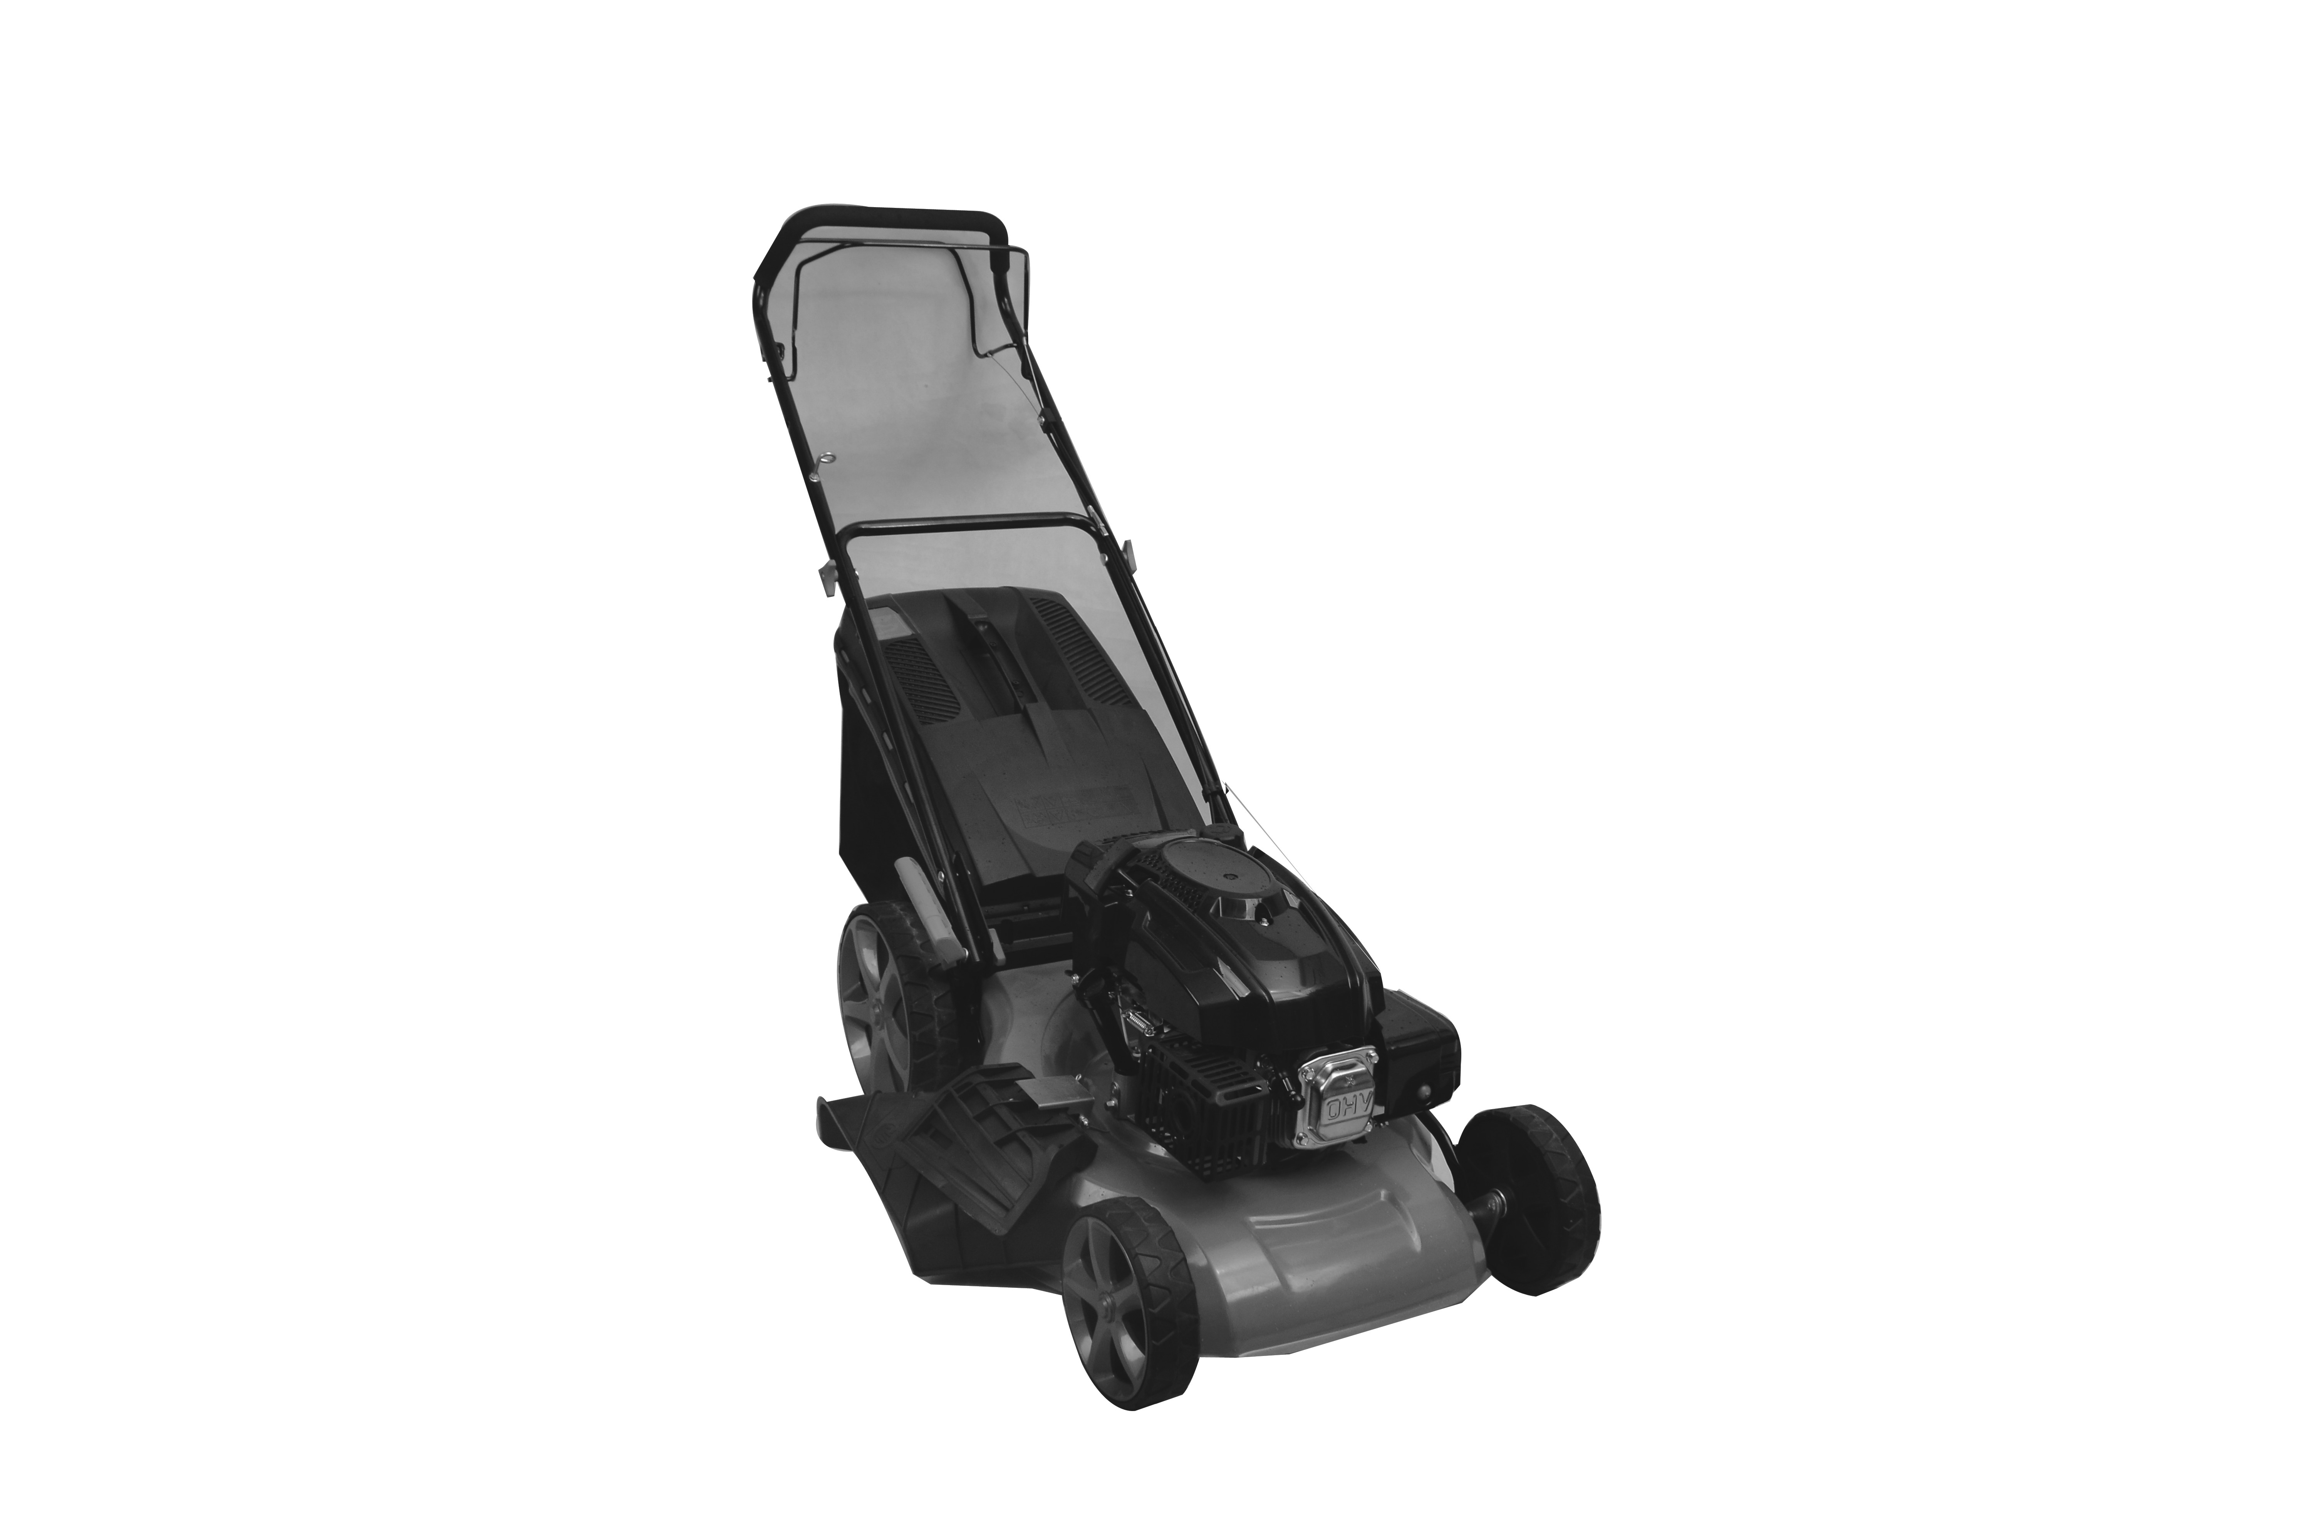

**AVERTISSEMENT: Veuillez lire attentivement toutes les instructions et consignes.**

**BUILDER SAS**



**32, rue Aristide Bergès - ZI 31270 Cugnaux – France**

**SOMMAIRE**

1. CONSIGNES DE SECURITE............................................................................................................3
2. VOTRE PRODUIT.............................................................................................................................9
3. MONTAGE ET REGLAGE..............................................................................................................11
4. REMPLISSAGE EN CARBURANT..................................................................................................14
5. UTILISATION...................................................................................................................................16
6. ENTRETIEN ET RANGEMENT.........................................................................................................18
7. DECLARATION DE CONFORMITE...................................................................................................22
8. **CONSIGNES DE SECURITE**
9. **Instructions de sécurité pour les tondeuses thermiques**

**Instructions**

1. Lire les instructions attentivement. Etre familier avec les commandes et l’utilisation appropriée de l’équipement.
2. Ne jamais laisser les enfants utiliser cette tondeuse. En cas de prêt de la tondeuse, transmettre également ce manuel à la tierce personne, s’assurer également que cette personne utilise cet appareil uniquement après avoir reçu les instructions nécessaires. Les lois locales peuvent restreindre l’âge de l’utilisateur.
3. Ne jamais tondre pendant que des personnes, spécialement les enfants, ou les animaux sont à proximité.
4. Garder en tête que l’opérateur ou l’utilisateur est responsable des accidents ou risques pouvant survenir aux autres personnes ou leurs propriétés.
5. Si nécessaire, il faut avoir une formation avec une personne expérimentée pour utiliser cet outil de manière sécurisée.

**Préparation**

1. Pendant la tonte, toujours porter des chaussures de sécurité et de longs pantalons. Ne pas utiliser l’équipement pieds nus ou en portant des sandales ouvertes.
2. Portez un équipement de protection individuelle comprenant au minimum: vêtements de protection, gants, chaussures de sécurité antidérapantes, masque, protection oculaire et auditive.
3. Inspecter minutieusement la zone où l’équipement est utilisé en enlevant tous les objets qui peuvent être touchés par la machine.
4. ATTENTION – L’essence est extrêmement inflammable.
   * Ajouter le combustible avant le démarrage. Ne pas enlever le bouchon du réservoir du combustible pendant que la machine est en marche ou quand elle est chaude.
   * Si l’essence s’est renversée ou a fuit, ne pas tenter de démarrer l’engin mais déplacer la machine loin de la zone de fuite et éviter de créer une source d’ignition jusqu’à ce que les vapeurs d’essence se soit dissipée.
   * Ravitailler seulement à l’extérieur et ne pas fumer pendant le ravitaillement.
   * Stocker le carburant dans des réservoirs spécifiquement désignés à cet effet.
   * Remplacer par sécurité le réservoir du combustible ou le bouchon d’essence défectueux.
5. Remplacer les silencieux défectueux.
6. Avant l’utilisation, toujours inspecter visuellement que les lames, l’assemblage des lames et le verrouillage des lames ne sont pas usés ou endommagés. Remplacer les lames et assemblage des lames qui ne sont pas en bon état afin de garder l’équilibre. Contactez le fabricant ou votre revendeur pour obtenir une liste des lames recommandées. Les lames non recommandées peuvent entraîner des dysfonctionnements, des blessures et des accidents.
7. Les lames doivent être équilibrées pour assurer un bon fonctionnement et pour pouvoir travailler en toute sécurité.

**Opération**

1. Ne pas utiliser la machine dans un espace confiné où de dangereuses émissions de monoxyde de carbone peuvent être produites.
2. Tondre seulement sous la lumière du jour ou sous une bonne lumière artificielle.
3. Eviter l’utilisation de l’équipement sur de l’herbe grasse, quand c’est possible.
4. Toujours être sûr de votre marche sur les pentes.
5. Marcher, ne jamais courir.
6. Pour les tondeuses à roues, tondre à travers les pentes, jamais de haut en bas.
7. Exercer avec une extrême précaution lors du changement de direction sur les pentes.
8. Arrêter les lames si la tondeuse doit être inclinée lors du transport lors d’une traversée de surfaces autres que de l’herbe, et lors du transport de la tondeuse dû à la zone qui doit être tondue.
9. Ne pas tondre sur des pentes excessivement raides.
10. Utiliser une extrême précaution lors du renversement ou de la traction de la tondeuse vers soi.
11. Ne jamais utiliser la tondeuse avec des protections défectueuses, ou sans dispositifs de sécurité, par exemple des déflecteurs et/ou bac de ramassage, qui ne sont pas en place.
12. Ne pas changer la configuration du moteur ou augmenter la vitesse.
13. Pour le démarrage, désengager toutes les lames, les vitesses doivent être au point mort, le levier de commande de traction doit être relâché. Mettre les pieds bien loin des lames.
14. Avant de démarrer l’engin ou mettre en route le moteur, lire attentivement et comprendre toutes les instructions.
15. Ne pas incliner la tondeuse lors du démarrage de la machine ou allumer le moteur, excepté si la tondeuse doit être inclinée pour le démarrage. Dans ce cas, ne pas l’incliner plus que absolument nécessaire et soulever seulement la partie qui est la plus éloignée de l’utilisateur.
16. Ne pas démarrer la machine en se tenant devant l’éjection.
17. Ne pas mettre les mains ou les pieds près ou sous les pièces rotatives. Garder tout le temps propre l’embouchure de l’extracteur d’herbe.
18. Ne jamais prendre ou porter la tondeuse pendant que la machine est en marche.
19. Arrêter la machine et enlever la clé de contact, débrancher l’antiparasite de la bougie:
    * Avant de nettoyer ou déboucher l ‘extracteur d’herbe.
    * Avant de vérifier, nettoyer, et de travailler sur la tondeuse.
    * Après avoir percuté un objet. Inspecter la tondeuse pour voir s’il y a des dommages et faire des réparations nécessaire avant de réutiliser la tondeuse.
    * Si la tondeuse commence à vibrer anormalement, arrêter le moteur immédiatement et vérifier en respectant les recommandations préalables.
20. Les commandes doivent toujours être vérifiées si elles fonctionnent correctement. En cas de dysfonctionnement, ne pas utiliser l'outil et le confier à un agent de service pour inspection.
21. Arrêter le moteur immédiatement:
    * A chaque fois que vous quittez l’engin.
    * Avant le ravitaillement.
22. Pour arrêter le moteur, réduire le réglage de l’accélérateur, couper le contact et lâcher la poignée de présence opérateur, fermer le robinet d’essence (suivant équipement).
23. Aller lentement lors de tout déplacement.
24. La tondeuse à gazon ne doit pas être utilisée sur les pentes et près des dénivellations, des fossés ou des talus. si l'outil doit être utilisé dans de tels emplacements, il faut prendre une précaution extrême lors de son utilisation.
25. Les systèmes ou fonctions de sécurité de la tondeuse à gazon ne doivent pas être altérés ni désactivés;
26. L'opérateur ne doit pas modifier ni altérer les réglages scellés du contrôle de la vitesse du moteur.

**Maintenance et stockage**

1. Contrôler, vérifier et resserrer tous boulons, verrous, et vis pour s’assurer que l’équipement est en condition d’utilisation en toute sécurité.
2. Ne jamais garder la tondeuse avec de l’essence dans le réservoir dans un immeuble ou des vapeurs peuvent provoquer une flamme vive ou une étincelle.
3. Laisser l’engin se refroidir avant de le ranger dans un endroit fermé.
4. Pour réduire un risque de feu, garder l’engin propre sans herbes, sans graisse, le silencieux et le moteur refroidit, débrancher la batterie s’il y a et vider le réservoir à carburant
5. Vérifier le bac à herbe fréquemment, son état d’usure ou sa détérioration.
6. Remplacer les parties usées et endommagées pour la sécurité.
7. Si le réservoir du combustible doit être drainé, il devra être fait à l’extérieur.
8. **Consignes particulières de sécurité**

* En cas de méconnaissance ou d’une première utilisation de ce produit, nous vous recommandons d’avoir une formation/entrainement avec un professionnel ou une personne expérimentée.
* Utilisez toujours la tondeuse avec son sac de ramassage et/ou son déflecteur dans la position prévue.
* Éteignez le moteur avant de vider le sac de ramassage ou avant de modifier la hauteur de coupe.
* Pendant que le moteur tourne, n’introduisez jamais vos mains ou pieds sous la tondeuse ou sous la zone d’éjection de l’herbe.
* Avant de tondre, retirez tous les objets étrangers du gazon (comme des pierres, des jouets, des bâtons et des câbles) pouvant être propulsés par la machine.
* Maintenez les enfants et animaux domestiques à une distance de sécurité pendant l’utilisation de la tondeuse.
* Ne soulevez jamais la tondeuse au démarrage du moteur.
* La consommation d’alcool, de médicaments et de drogues, ainsi que des états de maladie, fièvre et fatigue nuisent à votre capacité à réagir. N’utilisez pas l’outil dans de telles circonstances.
* Ne modifiez jamais la vitesse nominale du moteur.
* Ne soulevez jamais et ne transportez jamais l’outil quand son moteur est en marche.
* Avant de mettre le moteur en marche, relâchez la barre de traction.
* Avant de tondre, installez le sac de ramassage dans sa position prévue.
* N’utilisez pas la tondeuse en cas de pluie ou si l’herbe est mouillée.
* Ne soulevez jamais l’arrière de la tondeuse au démarrage du moteur et ne placez jamais vos mains ou vos pieds sous le carter de coupe ou dans la bouche d’éjection arrière pendant que le moteur tourne.
* Éteignez le moteur et retirez le capuchon de la bougie d’allumage dans les cas suivants :
  + Avant toute opération sous le carter de coupe ou à proximité de la bouche d’éjection.
  + Avant tout entretien, réparation ou vérification.
  + Avant de transporter, soulever ou ranger la tondeuse.
  + Si vous laissez la tondeuse sans surveillance ou changez la hauteur de coupe.
  + Pour retirer et vider le sac de ramassage.
* Après avoir percuté un objet étranger, éteignez le moteur et inspectez attentivement la tondeuse pour repérer tout dommage. Apportez la tondeuse dans un centre de réparation agréé pour effectuer la réparation le cas échéant.
* Si la tondeuse vibre anormalement, essayez d’en comprendre la raison et apportez votre tondeuse dans un centre de réparation agréé.
* Vérifiez régulièrement que les boulons, écrous et vis sont correctement serrés pour une utilisation sécurisée de la tondeuse.
* N'utilisez pas l'outil s'il y a un risque d'éclairs et d’orages.
* Utilisez l'outil à la lumière du jour ou sous un bon éclairage. Toujours garder les spectateurs à distance.
* Avertissement: prenez des mesures de précaution extrêmes lorsque vous utilisez la tondeuse à gazon dans des pentes et à proximité de dénivellations, de fossés ou de talus. Soyez toujours sûr de votre position et restez vigilant.
* Avertissement: n'utilisez pas l'appareil en étant fatigué, malade ou sous l'influence de l'alcool ou d'autres drogues.
* Garez l’outil en toute sécurité avant de le quitter. L'outil doit être éteint.
* Évitez d'utiliser la tondeuse à gazon dans les pentes et à proximité de dénivellations, de fossés ou de remblais. S'il est vraiment nécessaire d'utiliser l'outil sur ces emplacements, prenez des précautions extrêmes et restez vigilant. Ne prenez aucun risque.
* Avant et après l’utilisation, vérifiez que toutes les fonctions, protections, pièces, fonctionnent correctement et qu’ils ne sont pas endommagés. Apportez une maintenance et une vérification régulière à l’outil. En cas de dommage ou de dysfonctionnement, n’utilisez pas l’outil et amenez-le a un agent de service pour inspection et réparation.
* Pour éviter une longue exposition au bruit et aux vibrations pouvant nuire à la santé, limitez la durée de l'opération et reposez-vous suffisamment pendant deux opérations. L’exposition aux bruits et aux vibrations peut avoir des conséquences néfastes sur la santé.
* Avertissement: l'outil émet des gaz d'échappement; Ne vous exposez pas, pas plus que les gens, à ces gaz, car ils sont dangereux pour la santé.
* Les dispositifs d’arrêt de la lame doivent toujours fonctionner. Si la lame ne s’arrête pas après arrêt de la machine et si les dispositifs sont endommagés, il faut amener la machine à un service qualifié pour inspection.
* Attention: La lame en mouvement présente un danger; ne manipuler les lames lorsque la machine est éteinte et que les lames sont complètement arrêtées. Portez des gants de protection.

**Manipulation des carburants**

Redoublez de prudence lors de la manipulation des carburants. Ils sont inflammables et les vapeurs sont explosives.

Utilisez seulement un récipient approuvé.

Ne retirez jamais le bouchon de carburant ou n’ajoutez pas du carburant lorsque la machine est allumée. Eteignez l’appareil et laissez le moteur et les composants d'échappement refroidir avant de faire le plein.

Ne fumez pas.

Ne faites jamais le plein à l'intérieur d’un local, salle.

Ne rangez jamais l’outil et le bac à carburant à l'intérieur où il y a une flamme nue, comme près d'un chauffe-eau.

Si du carburant s’est renversé, ne tentez pas de démarrer la machine, mais déplacez-la plutôt loin du déversement avant de commencer son utilisation. Veuillez nettoyer tout déversement de carburant.

Replacez et serrez toujours le bouchon du réservoir après le ravitaillement.

Suivez strictement les instructions de ce manuel pour le remplissage en carburant de l'outil.

**Lors de la maintenance et du stockage**

Arrêtez l‘outil et attendez qu’il se soit complètement arrêté. Assurez-vous que toutes les pièces mobiles sont venues à l’arrêt.

Laissez la machine refroidir avant d'effectuer une inspection, des réglages, une maintenance, son entretien et son rangement.

Rangez l'outil où la vapeur de carburant n’atteindra pas une flamme ou une étincelle.

Lors du transport et son rangement, mettez l'outil toujours dans sa protection de transport et son dispositif de protection sur elle.

**Risques résiduels**

Même si vous utilisez ce produit en conformité avec toutes les exigences de sécurité, les risques potentiels de blessures et de dommages demeurent. Les dangers suivants peuvent survenir dans le cadre de la structure et de la conception de ce produit:

Il y a des conséquences néfastes de la santé résultant de l'émission de vibrations si le produit est utilisé sur de longues périodes de temps ou pas gérée de manière adéquate et correctement entretenu.

Il y a des risques de blessures et de dommages à la propriété en raison de pièces jointes ou cassé l'impact soudain d'objets cachés lors de l'utilisation de coupe.

Risque de dommages corporels et matériels causés par des objets volants.

L'utilisation prolongée de ce produit expose l'opérateur à des vibrations et peut produire la maladie dit du «doigt blanc». Afin de réduire le risque, veuillez porter des gants et gardez vos mains au chaud.

Si l'un des symptômes du syndrome du «doigt blanc» apparait, consultez immédiatement un médecin. Les symptômes du «doigt blanc» comprennent: engourdissement, perte de sensibilité, chatouillements, picotements, douleur, perte de force, changements de couleur ou condition de la peau. Ces symptômes apparaissent généralement sur les doigts, les mains ou les poignets. Le risque augmente à basses températures.

Il y a un risque de perte d’audition en cas d’utilisation prolongée et lorsqu’une protection auditive n’est pas portée. Portez donc une protection auditive.

**Symboles**

|  |  |
| --- | --- |
|  | Lire le manuel d’instructions |
|  | Attention aux projections ! Gardez les spectateurs éloignés de la zone de travail |
|  | Danger! Gardez mains et pieds éloignés de l’élément coupant. |
|  | Fumées toxiques, n’utilisez pas à l’intérieur |
|  | Le carburant est inflammable, tenir éloigné des flammes. N’ajoutez pas de carburant lors du fonctionnement de la machine. |
|  | Attention: Le moteur chauffe Attention - surface chaude ! |
|  | Lors de réparation et maintenance, relevez la bougie d’allumage. Lire le manuel d’instructions. |
|  | Relâchez le guidon d’interrupteur pour arrêter le moteur |
|  | Gardez les mains éloignées de la lame en cours d'opération |
|  | Niveau de puissance sonore garanti |

1. **VOTRE PRODUIT**

**Utilisation prévue**

Ce modèle de tondeuse thermique est conçu pour la tonte de gazon naturel. Toute autre utilisation est interdite.

Elle ne convient qu’à une utilisation privée dans un jardin ou une parcelle. Les tondeuses conçues pour les parcelles ou jardins privés sont celles utilisées pour l’entretien de zones herbeuses et de gazon privés et ne doivent pas être utilisées dans des zones publiques, parcs, zones sportives, agricoles ou forestières.

1. **Description de l’outil**

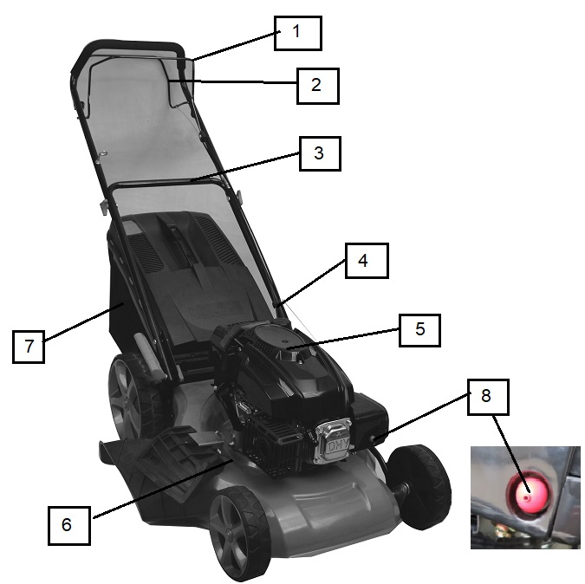

1. Barre de contrôle du moteur

2. Barre d’autopropulsion

3. Poignée supérieure

4. Poignée inférieure

5. Moteur

6. Carter

7. Bac à herbe

8. Pompe d'amorçage

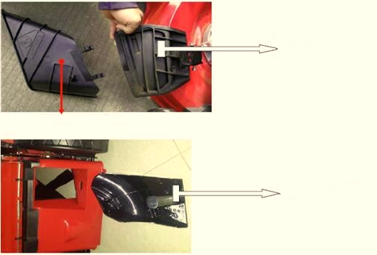

Panneau latéral de fermeture

Panneau de guidage de décharge latérale de l’herbe

Kit de paillage

1. **Informations techniques**

|  |  |
| --- | --- |
| Modèle | RAY57TD |
| Puissance nominale | 3.2kW |
| Cylindrée | 173cm³ |
| Vitesse maximale du moteur | 3000/min |
| Taille de coupe | 50.2 cm |
| Volume du bac a herbe | 60 l |
| Poids | 36 kg |
| Type du moteur | DB575 |
| La réception ce par type | e13*2016/1628*2016/1628SYA1/P*0438*00 |
| Type de lame | 810723101 |
| Capacité du réservoir | 1,2 l |
| Capacité du réservoir à l’huile | 0,55 l |
| Roues | (Avant/Arrière): 8’’=200 mm / 11’’=270 mm |
| Hauteur de coupe : | 25 à 75mm  (6 positions de réglage de hauteur) |
| Pression sonore | Lpa: 82.2dB(A), K=2.5 dB(A) |
| Puissance sonore garantie | 98dB(A) |
| Puissance sonore | LwA: 95.71 dB(A) K= 1.08 dB(A) |
| Vibration | Max. 3.421 m/s², K=1.5m/s² |

1. **MONTAGE ET REGLAGE**
2. **MONTAGE DU BAC A HERBE**

* Installez le clip en plastique sur le cadre en métal du bac à herbe.

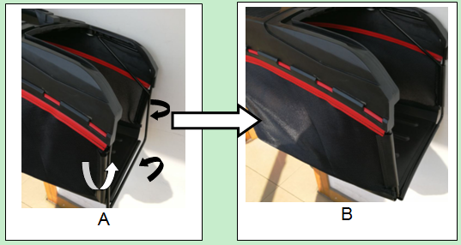

* Ouvrez et maintenez le rabat. Insérez le bac à herbe et attachez-le à la barre avec les crochets. Le rabat doit être bien ajusté.
* Pour retirer le bac à herbe, retirez les crochets de la barre et retirez le bac.

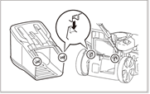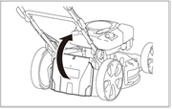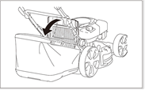

**REMARQUE: lorsque le bac à herbe est assemblé, le kit de paillage et l'éjection latérale ne doivent pas être installées.**

1. **Montage de la décharge latérale**

Soulevez la plaque métallique. Ouvrez et maintenez le couvercle de la décharge latérale. Installez la décharge latérale sur le crochet sous la barre. Ensuite, relâchez le couvercle de la décharge latérale.

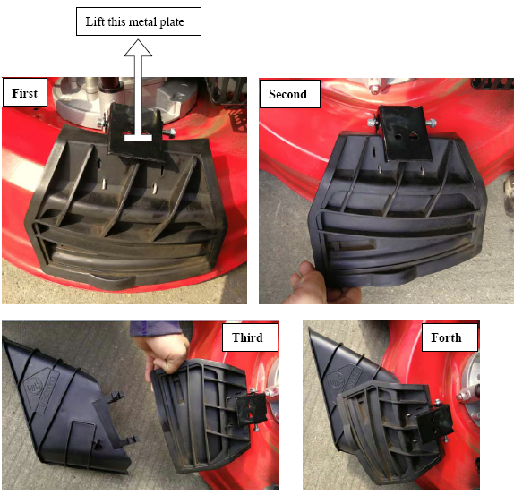

Troisièmement

Premièrement

Lever cette plaque de métal

Quatrièmement

Deuxièmement

**REMARQUE: lorsque la décharge latérale est installée, le bac à herbe et le kit de paillage ne doivent pas être installés.**

1. **Kit de paillage**  
   - Si le bac à herbe est installé, retirez-le.  
   - Ouvrez et maintenez le rabat.  
   - Installez le kit de paillage dans le trou qui se trouve à l'arrière de l'outil.  
   - Relâchez le rabat.

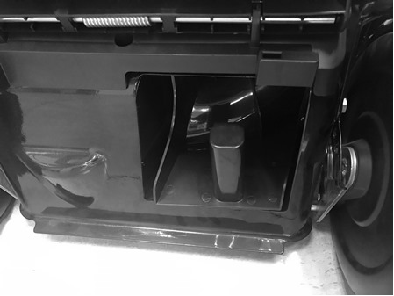

1. **REMARQUE: lorsque le kit de paillage est installé, le bac à herbe et la décharge latérale ne doivent pas être installés**.
2. **MONTAGE DE LA POIGNEE**

a) Ouvrez la poignée et vissez les pièces avec les vis et les écrous en plastique.

b) Mettez l’enrouleur de démarrage sur la poignée de droite et fixez le câble sur le clip en plastique.

c) Introduisez la poignée d’enrouleur de démarrage sur les guides.

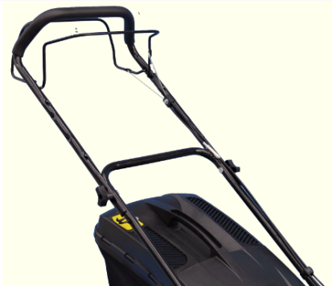 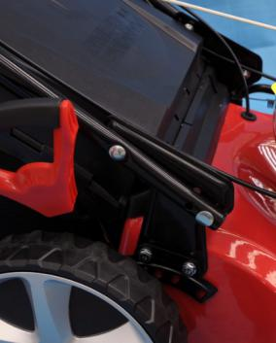

1. **REGLAGE DES HAUTEURS DE COUPE**

25 à 75mm (6 positions de réglage de hauteur)

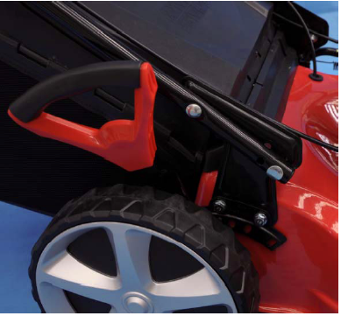

**5) PRECAUTIONS DE SECURITE**

a) Toujours utiliser la tondeuse avec le bac à herbe et / ou le déflecteur en position.

b) Arrêter le moteur avant de vider le bac à herbe ou avant de changer la hauteur de coupe.

c) Quand le moteur tourne, ne jamais introduire les mains ou les pieds sous la tondeuse ou dans la zone d’éjection de l’herbe. Fig. E

d) Avant de tondre, retirer les corps étrangers de la pelouse, ils pourraient être éjectés par la machine. Fig. F.

e) Tenir les enfants, les autres personnes et les animaux domestiques à une distance de sécurité en utilisant la tondeuse.

f) Ne jamais soulever la tondeuse en démarrant le moteur. Fig. G



1. **REMPLISSAGE EN CARBURANT**

**AVERTISSEMENT ! L’essence est extrêmement inflammable.**

**Stockez le carburant dans des bidons spécifiquement conçus pour cela.**

**Remplissez le réservoir de carburant exclusivement à l’extérieur et avant de démarrer le moteur. Ne fumez pas quand vous remplissez le réservoir de carburant ou manipulez du carburant.**

**N’ouvrez jamais le bouchon du réservoir de carburant et n’ajoutez jamais de carburant quand le moteur est en marche ou quand il est chaud.**

**Si du carburant a débordé, ne mettez surtout pas le moteur en marche, éloignez l’outil de l’endroit où le carburant a été renversé et veillez à ne créer aucune étincelle ou flamme tant que les vapeurs de carburant ne se sont pas dissipées.**

**Refermez complètement tous les bouchons de réservoir et de bidon de carburant.**

**Avant d’incliner la tondeuse pour entretenir la lame ou vidanger l’huile, videz le réservoir de carburant.**

 **AVERTISSEMENT: ne remplissez jamais le réservoir de carburant en intérieur, lorsque le moteur est en marche ou avant que le moteur ait pu refroidir pendant au moins 15 minutes après utilisation.**

**ATTENTION: N’utilisez pas d’essences non approuvées, telles qu’E15 et E85. Ne mélangez pas l’huile à l’essence et ne modifiez pas le moteur de manière à le faire fonctionner avec des carburants alternatifs. L’utilisation de carburants non approuvés endommagera les pièces du moteur et entraînera l’annulation de la garantie du moteur.**

**Pour protéger le circuit de carburant contre la formation de calamine, ajoutez un stabilisateur de carburant au carburant.**

1. **Remplissage du réservoir**

**Le carburant doit répondre aux critères suivants :**

* Essence propre, neuve et sans plomb.
* Un indice d’octane minimum de 87/87 AKI (91 RON). Pour une utilisation à haute altitude, voir ci-dessous.
* Une essence contenant jusqu’à 10 % d’éthanol est acceptable.
* Retirez le bouchon du réservoir de carburant.
* Ajoutez du carburant.

**Ne remplissez pas trop. Essuyez tout carburant qui a débordé avant de démarrer le moteur.**

1. **Huile moteur**

**Huile recommandée :** Nous recommandons l’utilisation d’une huile détergente de haute qualité classée pour service SF**,** SG, SH, SJ ou supérieure. N’utilisez pas d’additifs spéciaux.

Les températures extérieures déterminent la viscosité correcte de l’huile pour le moteur. Utilisez le tableau pour choisir la meilleure viscosité selon la plage des températures extérieures attendues.

En dessous de 4°C, l’utilisation d’une huile SAE 30 provoque des démarrages difficiles.

Au-dessus de 27°C, l’utilisation d’huile 10W-30 peut augmenter la consommation d’huile. Vérifiez régulièrement le niveau d’huile.

**Vérification du niveau d’huile**

* 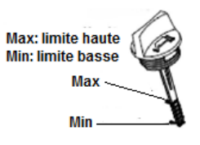Vérifiez le niveau d’huile une fois le moteur éteint.
* Retirez le bouchon/jauge du réservoir d’huile et

essuyez-le.

* Insérez le bouchon/jauge du réservoir d’huile dans

le goulot du réservoir comme indiqué, sans le revisser,

puis retirez-le pour vérifier le niveau d’huile.

* Si le niveau d’huile est proche ou en dessous de la

limite inférieure de la jauge, retirez le bouchon/jauge

et remplissez le réservoir d’huile recommandée

jusqu’à la limite supérieure de la jauge (rebord

inférieur du goulot). Ne remplissez pas trop.

* Replacez le bouchon/jauge du réservoir d’huile.

1. **UTILISATION**

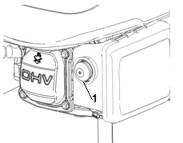Avant de démarrer et d’utiliser la tondeuse, vérifiez la présence et le fonctionnement des dispositifs de sécurité. Vérifiez également l’état de la lame et son boulon de fixation. Si nécessaire, remplacez ou réparez les pièces défectueuses. Utilisez uniquement des pièces d'origine authentiques.  
- Placez la tondeuse dans une zone dégagée et plane.  
- Appuyez sur la poire d'amorçage (1) plusieurs fois (au moins 8 fois).

* Tirez sur la barre de contrôle de l’operateur et maintenez-la contre le guidon.

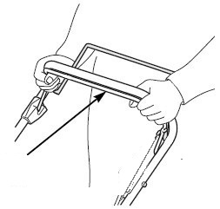

**Barre de contrôle de l’opérateur**

* Avec la poignée du démarreur dans son support, prenez la poignée du démarreur de la main droite et tirez lentement jusqu'au moment où vous sentez une résistance, puis tirez énergiquement sur la poignée du démarreur avec le câble du démarreur à travers le support. (Si ce n'est pas suffisant pour le démarrage à froid, répétez cette opération 2 ou 3 fois

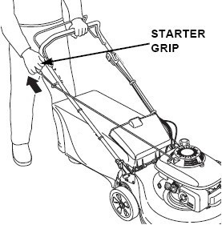

**POIGNEE DU DEMARREUR**

**Fonctionnement des commandes pour la tonte**

La lame est en action dès que le moteur a démarré. Pendant le fonctionnement de la machine, maintenez la poignée de sécurité en position de travail. Le moteur s'arrête dès que vous relâchez la barre de commande du moteur.

Relâchez le levier pour arrêter le moteur lorsque vous devez quitter la tondeuse.

* 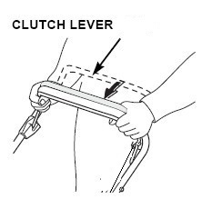**Barre d’autopropulsion**

**BARRE D’AUTOPROPULSION**

Poussez la barre d’autopropulsion vers l'avant et maintenez-le contre le guidon pour déplacer la tondeuse vers l'avant.

Relâchez le barre d’autopropulsion pour arrêter le mouvement vers l'avant de la tondeuse.

Relâchez toujours la barre avant de démarrer le moteur. Si cette barre est engagée, la tondeuse se déplacera vers l'avant.

Actionnez la barre d’autopropulsion d'un mouvement rapide et complet, afin qu’elle soit en position complètement engagée ou complètement libérée. Maintenez la barre contre le guidon durant la tonte autopropulsée. Ceci contribuera à allonger la durée de service du mécanisme d'embrayage.

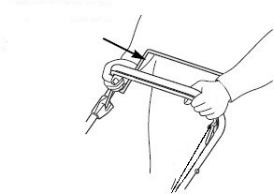

**BARRE D’AUTOPROPULSION**

**Arrêter le moteur**

* Relâchez la barre d’autopropulsion
* 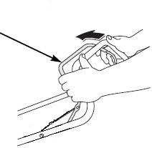Relâchez le levier de contrôle

**LEVIER DE CONTROLE**

1. **ENTRETIEN ET RANGEMENT**

**Avant tout entretien et maintenance, éteignez la machine et enlevez la bougie.**

1. **Nettoyage de la tondeuse**

* L’herbe coupée est humide. Un nettoyage régulier après chaque utilisation assureraun meilleur fonctionnement de la tondeuse et diminuera le risque de corrosion ou degrippage.
* Après avoir arrêté et laissé refroidir le moteur, retirez les débris d’herbe accumulés surle carter et autour du moteur à l’aide d’un petit balai ou d’une brosse.
* Nettoyez le sac de ramassage avec une brosse ou au jet d’eau afin de conserver lesorifices d’aération dégagés.
* Débranchez le capuchon de bougie et inclinez la tondeuse sur le côté (filtre à air etcarburateur vers le haut).
* Nettoyez le système de coupe des restes d’herbe coupée avec une spatule et unebrosse.
* Redressez la tondeuse sur ses roues.
* En cas de nettoyage à l’eau, n’utilisez pas de nettoyeur haute pression ni d’eauchaude. Évitez soigneusement de mouiller les parties mécaniques (moteur, roulements,fixations, etc. .) et assurez-vous de bien sécher la machine avant son stockage en lalaissant fonctionner au moins 2 minutes sur une surface plane et dégagée pour prévenirla corrosion ou le grippage.

1. **Maintenance de la lame**

**AVERTISSEMENT :** **Portez des gants, éteignez le moteur et retirez la bougie d’allumage avant les opérations suivantes.**

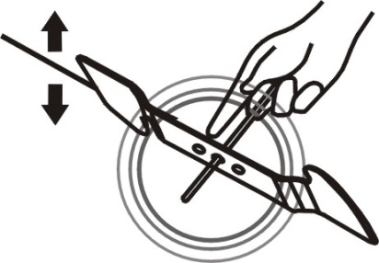

La lame est fabriquée en acier trempé. Pour obtenir un travail propre, affûtez la lame fréquemment, environ toutes les 25 heures d’utilisation. Assurez-vous que la lame soit toujours bien équilibrée.

Introduisez un petit axe en fer (de 2 ou 3 mm de diamètre) dans le trou situé au milieu de la lame: celui-ci doit rester horizontal. Si la lame ne reste pas horizontale, équilibrez-la en l’affûtant davantage du côté où elle penche.

**AVERTISSEMENT: utilisez uniquement des pièces de rechange d’origine.** **Les pièces de rechange de mauvaise qualité peuvent entraîner des dommages importants sur votre tondeuse et nuire à votre sécurité.**



Pour retirer la lame, desserrez la vis, vérifiez le support de la lame et remplacez toutes les pièces si elles sont usées ou endommagées.

Lorsque vous remontez la lame, assurez-vous que les rebords de coupe se trouvent dans la même direction que le sens de rotation du moteur. Le couple de serrage de la vis de la lame doit être de 3,7 kg*m/s 2(37 Nm) et peut être vérifié à l’aide d’une clé dynamométrique.

1. **Stockage et transport de la tondeuse**

* Entreposez votre tondeuse dans un local sec, tempéré, aéré et exempt de toute flamme, étincelleou source de chaleur intense. Dans le cas où ce local serait accessible à des enfants, veilleztoujours à sécuriser la machine en débranchant le capuchon de bougie.
* Il n’est pas conseillé de couvrir la tondeuse d’une bâche car celle-ci pourrait occasionner uneaccumulation d’humidité sur l’appareil et entraîner de la corrosion.

**Arrêt prolongé et stockage hivernal**

Nettoyez soigneusement la tondeuse. Videz le réservoir de carburant à l’aide d’une pomped’aspiration d’essence. Mettez le robinet d’essence sur la position «OFF».

Ne videz pas le carburant dans des endroits fermés, à proximité de feu ou en fumant. Les vapeursde gaz peuvent causer des explosions ou un incendie.

Faites tourner le moteur jusqu’à ce que le reste de carburant soit consommé.

Laissez refroidir le moteur. Vérifiez le bon état et la propreté du filtre à air. Retirez le capuchonde bougie et la bougie et versez la valeur d’une cuillerée à soupe d’huile dans le cylindre. Tirezdoucement la poignée de lanceur plusieurs fois pour répartir l’huile et protéger le cylindre. Remettezla bougie en place.

**Remise en service**

Retirez la bougie et nettoyez-la à l’essence. Laissez-la sécher sans la remonter.

Tirez sur le lanceur à plusieurs reprises pour éliminer l’huile en excédent dans le cylindre. Remontezla bougie sèche. Faites le plein de carburant sans plomb « frais» et positionnez le robinet d’essencesur la position «ON».

Mettez le moteur en marche

**Avant de transporter la tondeuse**

Nettoyez soigneusement la tondeuse. Videz le réservoir de carburantà l’aide d’une pompe d’aspiration d’essence. Mettez le robinetd’essence sur la position «OFF».

Ne videz pas le carburant dans des endroits fermés, à proximité defeu ou en fumant. Les vapeurs de gaz peuvent causer des explosionsou un incendie. Faites tourner le moteur jusqu’à ce que le reste decarburant soit consommé. Laissez refroidir le moteur.

Décrochez le bac de ramassage. Desserrez les fixations rapides duguidon et rabattez le guidon supérieur vers le bas. Faitesattention à ne pas plier les câbles pendant le rabattage. Afin d’éviterdes rayures, enroulez quelques couches de carton ondulé entre leguidon supérieur, le guidon inférieur et le moteur.

En raison de son poids, il est vivement conseillé de porter la tondeuseà deux ou d’utiliser des rampes de chargement.

1. **Maintenance de la tondeuse**

**Système de coupe**

Avant et après chaque utilisation, vérifiez que la lame, les boulons de fixation de lame, etl’assemblage de coupe ne sont ni trop usés, ni endommagés. Une lame déformée ou usée doit êtreremplacée. Ne redressez jamais une lame pliée.

Quand la lame est endommagée, remplacez-la le plus rapidement possible.Utilisez exclusivement des pièces d’origine ou approuvées par BUILDER SAS.Une vibration excessive lors du fonctionnement de la machine doit vous alerter car elle provient trèssouvent d’un problème sur le système de coupe.

**AVERTISSEMENT:**

**Ne travaillez jamais avec une lame pliée ou endommagée, car cela génère des vibrations et peut entraîner des dégâts à la tondeuse. Ne travaillez jamais avec une lame excessivement usée car vous risquez de vous blesser.**

**Affûter la lame**

Pour obtenir un résultat optimal, faites aiguiser les lames et équilibrer la lame au moins unefois par an par un atelier spécialisé.

**Bougie**

Contrôlez la bougie pour la première fois au bout de 5 heures de service. Effectuez ensuite une maintenance de la bougie d’allumage toutes les 25 heures de service.

Retirez le capuchon de bougie d’un mouvement rotatif et retirez la bougie avec la clé à bougie fournie.

Repérez les encrassements et nettoyez-les le cas échéant à l’aide d’une brosse à fils de cuivre. Vérifiez l’écartement de l’électrode à l’aide d’une cale (~0,7 mm).

Le montage est effectué dans l’ordre inverse des étapes.

Si la bougie est usée ou endommagée, remplacez- la avec une bougie neuve prévue pour ce moteur.

**Filtre à air**

Un filtre à air en mauvais état diminue la performance et la durée de vie du moteur.

Il rend également son démarrage plus difficile. Des contrôles réguliers, surtout lors d’utilisations dans les milieux poussiéreux, sont par conséquent indispensables.

Contrôlez le filtre à air toutes les 25 heures d’utilisation ou plus souvent si le moteur est utilisé en atmosphère poussiéreuse.

Retirer le couvercle de la boîte à air.

Retirez avec précaution la cartouche filtrante en mousse. Nettoyez la cartouche en mousse dans une petite bassine d’eau chaude contenant quelques gouttes de liquide vaisselle jusqu’à ce qu’elle soit parfaitement propre et débarrassée de toute trace de graisse et de poussière

AVERTISSEMENT: Ne nettoyez jamais la cartouche en mousse dans un bain d’essence, de White Spirit ou tous autres diluants. Ces produits détériorent la mousse filtrante.

Si la cartouche filtrante est endommagée ou si elle est très sale, remplacez-la.

Rincez la cartouche filtrante à l’eau claire puis pressez-la délicatement et secouez-la pour en retirer le maximum d’eau. Laissez-la sécher à l’air jusqu’à qu’elle soit complètement sèche.

Nettoyez le couvercle et l’intérieur de la boîte à air à l’aide d’un chiffon propre.

Appliquez uniformément une fine couche d’huile sur les faces extérieures de la cartouche filtrante à l’aide d’un pinceau (vous pouvez utiliser de l’huile moteur propre pour cette opération). Replacez la cartouche filtrante dans son logement puis le couvercle de la boîte à air en veillant à ce que chaque élément soit parfaitement ajusté et à sa place.

AVERTISSEMENT: Ne tordez jamais la cartouche en mousse pour l’essorer, vous risqueriez de l’endommager

Ces tondeuses sont équipées d’un double système de filtration: pré-filtre en mousse et cartouche filtrante en papier.

L’entretien du pré-filtre en mousse est identique à celui d’une cartouche filtrante en mousse.

La cartouche filtrante en papier doit être nettoyée à l’aide d’un aspirateur. Si elle est très sale ou souillée d’huile ou d’essence, remplacez-la.

**Réglage du câble de transmission**

En position transmission engagée, le levier d’avance doit être poussé à fond jusqu’au guidon.Un câble de transmission mal réglé peut entraîner une usure prématurée du système d’avance dela tondeuse.

Si le câble de transmission est trop tendu, le levier d’avance sera difficile à maintenir au guidon. Acontrario, si le câble de transmission n’est pas assez tendu, la transmission fonctionnera mal etmanquera de puissance.

Pour régler la tension du câble de transmission, augmentez ouréduisez la longueur du dispositif de réglage à l’aide de clés.

Vérifiez la force de la transmission ainsi que la course du levier. Une fois le bon réglage atteint, bloquez le dispositif de réglage enserrant le contre-écrou.

Remarque : Laissez une garde d’environ 2 cm sur le levier d’avance.

La tondeuse doit commencer à avancer progressivement à partir de ce point.

**Warranty**

Nous garantissons ce produit pendant 2 années complètes.

La période de garantie pour cet article commence le jour de l'achat. Vous pouvez prouver la date d’achat en nous envoyant le reçu original.

Nous assurons toute la période de garantie :

• Réparation gratuite des éventuels dysfonctionnements.

• Remplacement gratuit des pièces endommagées.

• Y compris le service gratuit de notre personnel spécialisé (c'est-à-dire le montage gratuit par nos techniciens)

À condition que le dommage ne soit pas dû à une mauvaise utilisation de l'appareil.

Pour vous aider avec votre produit, nous vous invitons à utiliser ce lien ou à nous appeler au +33 (0) 9 70 75 30 30 :

https://services.swap-europe.com/contact

Vous devez créer un "ticket" via leur plateforme :

• Inscrivez-vous ou créez votre compte

• indiquer la référence de l'outil

• Choisissez le sujet de votre demande

• Explique ton problème

• Joignez les fichiers suivants : facture ou reçu, photo de la plaque d'identification (numéro de série), photo de la pièce dont vous avez besoin (p. Ex. Broches du transformateur brisées).



1. **DECLARATION DE CONFORMITE CE**



**Déclaration**  **de Conformité**

**BUILDER**

**32, rue Aristide Bergès –Z1 31270 Cugnaux - France**

**Tél. : +33 (0)5.34.502.502 Fax : +33 (0)5.34.502.503**

**D****éclare que la machine désignée ci-dessous**

**TONDEUSE THERMIQUE**

**RAY57TD**

**Numéro de série : 20200121283-20200121842**

**Est conforme aux dispositions des Directives Européennes suivantes :**

Directive sur les machines 2006/42/CE

Directive CEM 2014/30/UE

Règlement sur les émissions (UE) 2016/1628

**Normes harmonisées applicables:**

EN ISO 5395-1:2013+A1:2018

EN ISO 5395-2: 2013+A1:2016+A2:2017

EN ISO 14982: 2009

**Autres Directives applicables:**

Directive sur le bruit 2000/14/CE et 2005/88/CE Annexe III

|  |  |
| --- | --- |
| Niveau de puissance acoustique mesuré | LwA: 95.71 dB(A) K= 1.08 dB(A) |
| Niveau de puissance acoustique garanti | 98 dB(A) |

**Organisme notifié :** Société Nationale de Certification et d'Homologation

NB 0499

**Cugnaux, le**21/10/2019

**Philippe MARIE / PDG**



**Responsable du dossier technique : Mr Olivier Patriarca**